TUGAS PRAKTIKUM POINTER

Nama : Nabila Amilatul Jannah

Kelas : IF-03-02

NIM : 1203230103

#include <stdio.h>

#include <stdlib.h>

#include <string.h>

#define MAX_LENGTH 2024

#define MIN_LENGTH 1945

void lessThanRequired (){

    printf("The length of your text is less than specified, please update your text\n");

}

void equalThanRequired (){

    printf("Thank you, Your text length is correct\n");

}

void moreThanRequired (){

    printf("Your text is too long, please reduce the text\n");

}

int checkLenghtRequirement(char* text){

    int length = strlen(text);

    if (length < MIN_LENGTH)

        return 0;

    else if (length == MIN_LENGTH)

        return 1;

    else if (length <= MAX_LENGTH)  // Added condition for maximum length

        return 2;

    else

        return 3; //when length exceeds MAX_LENGTH

}

int main() {

    int lengthOfText, selectOption;

    FILE *fptr = NULL;

    char text[MAX_LENGTH];

    fptr = fopen("file.txt", "r");

    if(fptr == NULL){

        printf("Error");

        exit(1);

    }

    fgets(text, MAX_LENGTH, fptr);

    fclose(fptr);

    selectOption = checkLenghtRequirement(text);

    void (*functions[3])() = {lessThanRequired, equalThanRequired, moreThanRequired};

    lengthOfText = (MIN_LENGTH * (selectOption == 0)) + (MIN_LENGTH * (selectOption == 2));

    functions[selectOption]();

    printf("\nThe Length is updated to %d", lengthOfText);

    return 0;

}

Penjelasan :

#define MAX_LENGTH 2024

#define MIN_LENGTH 1945

Dua konstanta ini didefinisikan sebagai nilai maksimum (‘MAX_LENGTH’) dan minimum (‘MIN_LENGTH’) untuk panjang teks yang diizinkan

void lessThanRequired (){

    printf("The length of your text is less than specified, please update your text\n");

}

void equalThanRequired (){

    printf("Thank you, Your text length is correct\n");

}

void moreThanRequired (){

    printf("Your text is too long, please reduce the text\n");

}

Tiga fungsi ini mendefinisikan pesan yang akan dicetak ke layer tergantung pada panjang teks yang dibaca

int checkLenghtRequirement(char* text){

    int length = strlen(text);

    if (length < MIN_LENGTH)

        return 0;

    else if (length == MIN_LENGTH)

        return 1;

    else if (length <= MAX_LENGTH)  // Added condition for maximum length

        return 2;

    else

        return 3; //when length exceeds MAX_LENGTH

}

Fungsi ini menerima string dan mengembalikan angka yang mewakili status panjang string.Jika panjangnya kurang dari ‘MIN_LENGTH’ kembali 0. Jika sama dengan ‘MIN_LENGTH’ kembali 1. Jika kurang dari atau sama dengan ‘MAX_LENGTH’ kembali 2. Jika lebih besar dari ‘MAX_LENGTH” kembali 3

int main() {

    int lengthOfText, selectOption;

    FILE *fptr = NULL;

    char text[MAX_LENGTH];

    fptr = fopen("file.txt", "r");

    if(fptr == NULL){

        printf("Error");

        exit(1);

    }

    fgets(text, MAX_LENGTH, fptr);

    fclose(fptr);

    selectOption = checkLenghtRequirement(text);

    void (*functions[3])() = {lessThanRequired, equalThanRequired, moreThanRequired};

    lengthOfText = (MIN_LENGTH * (selectOption == 0)) + (MIN_LENGTH * (selectOption == 2));

    functions[selectOption]();

    printf("\nThe Length is updated to %d", lengthOfText);

    return 0;

}

Fungsi utama membuka file ‘file.txt’ untuk membaca teksnya.

Fungsi ‘fgets’ digunakan untuk membaca teks dari file ke dalam array’teks’. File ditutup setelah membaca

Fungsi ‘CheckLengthRequirement’ dipanggil untuk memeriksa panjang teks dan mengembalikan opsi yang sesuai

Dua array fungsi dibuat untuk memanggil fungsi yang sesuai tergantung pada opsi yang dipilih. Panjang teks juga diupdate sesuai dengan kondisi yang diberikan dan kemudian dicetak ke layer

Output

Jika panjang karakter >1945

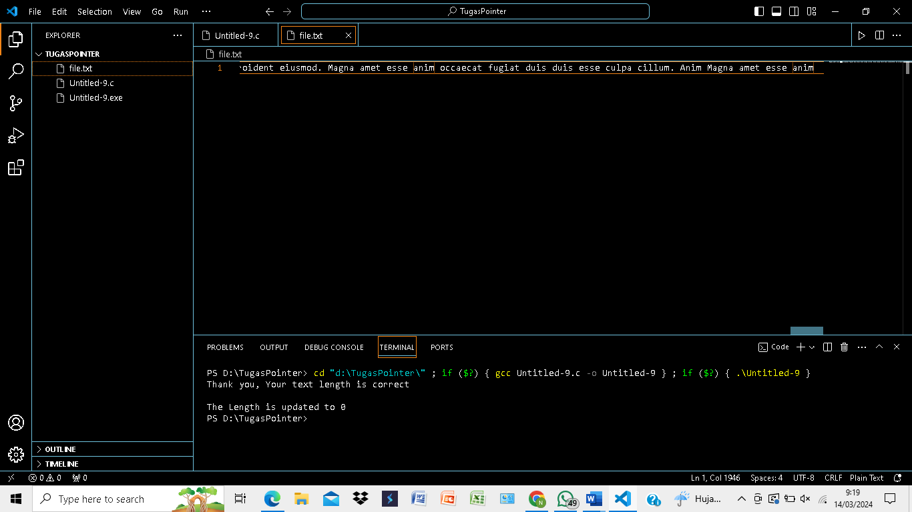

Jika panjang karakter <1945

Jika panjang karakter >2024

